**ĐẠI HỌC QUỐC GIA THÀNH PHỐ HỒ CHÍ MINH**

**TRƯỜNG ĐẠI HỌC KHOA HỌC TỰ NHIÊN**

**KHOA CÔNG NGHỆ THÔNG TIN**

**MÔN:THỰC TẬP MẠNG MÁY TÍNH**

**BÁO CÁO BÀI TẬP TUẦN 7**

**PPP – Chứng thực PAP CHAP**

**Lớp: 09HCA**

**Họ tên : Võ Huỳnh Đan**

**MSSV : 0941037**

**Bài làm:**

1. **Mô hình thực hiện :**

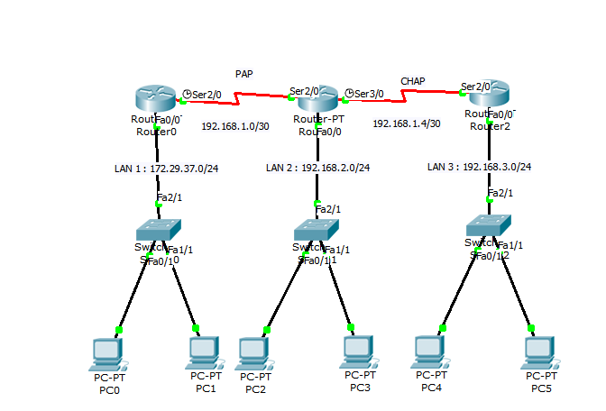

1. **. HDLC – PPP**

Xem thông tin về cổng Ser2/0

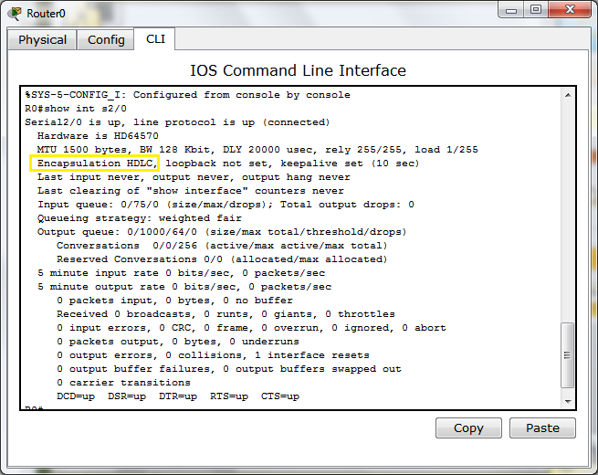

Khi mới chuyển R0 sang PPP

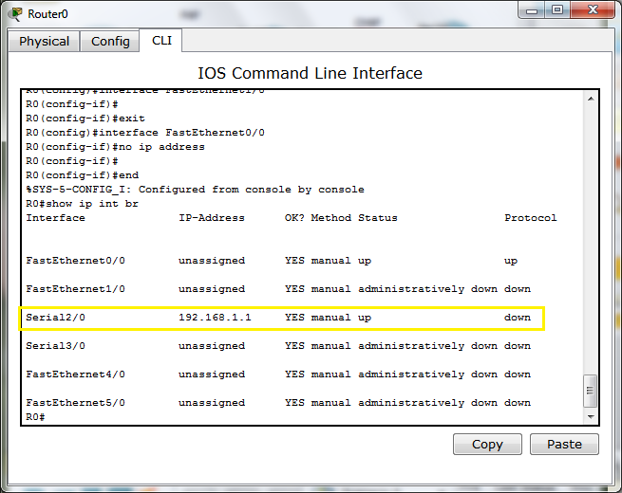

Chuyển R1 sang PPP

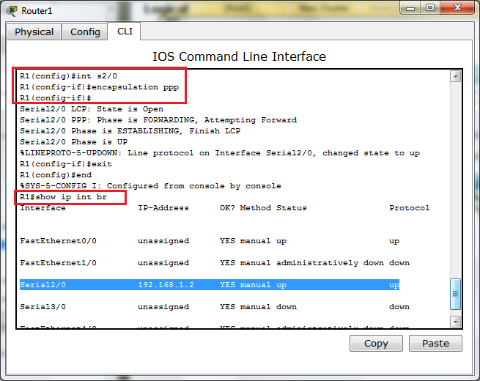

**Khởi tạo username password cho R0 và R1**

**Show running-config**

R0

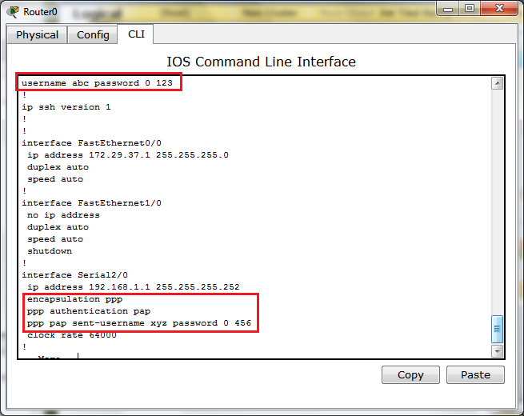

R1

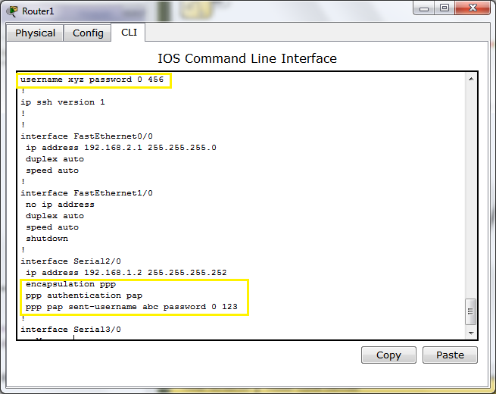

**Thông tin quá trình chứng thực**

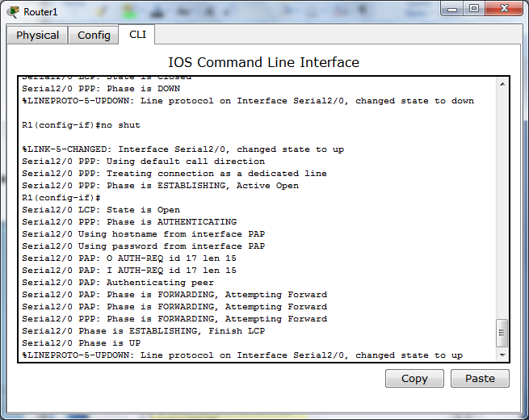

**Chứng thực CHAP**

Kết quả cấu hình cho R1

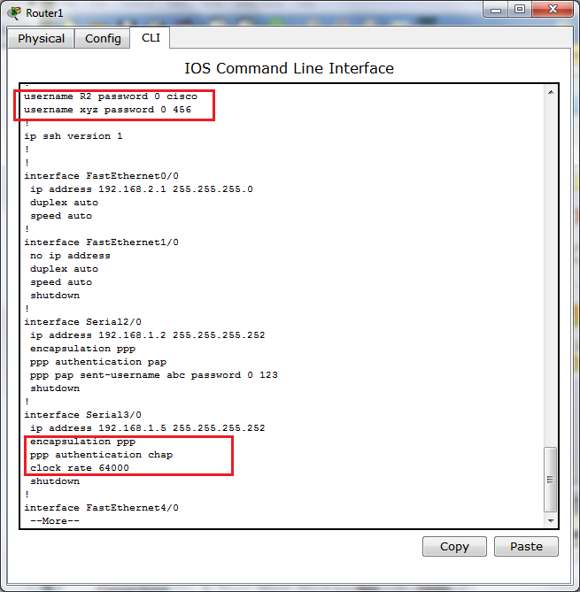

Kết quả cấu hình cho R2

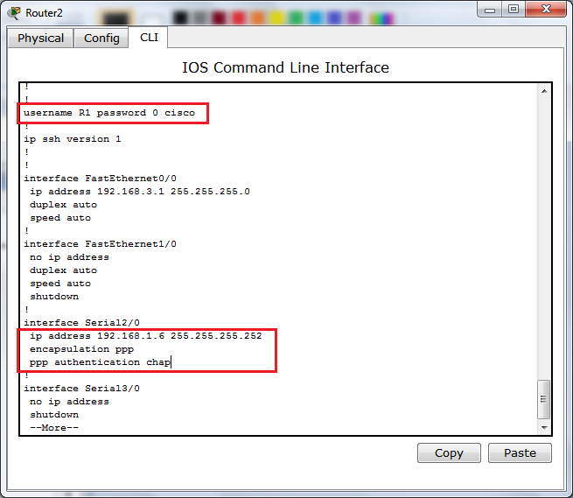

**Cấu hình IP cho các PC và Route như sau :**

PC0

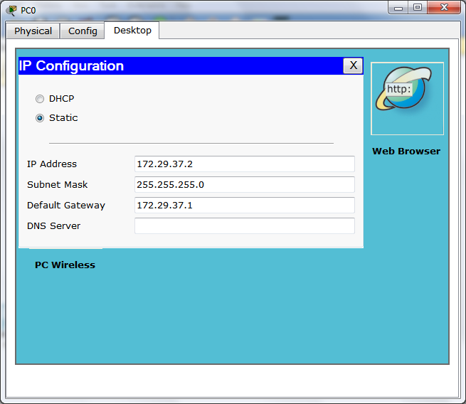

PC1

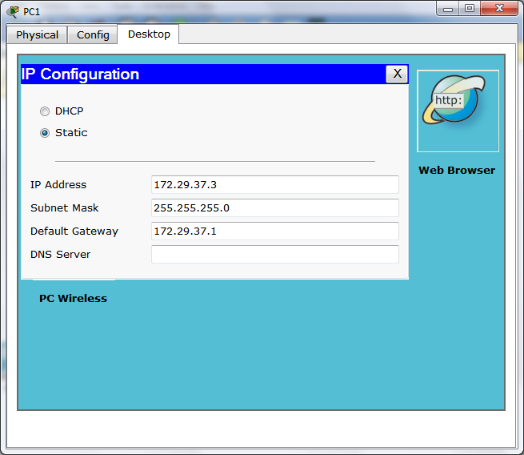

PC2

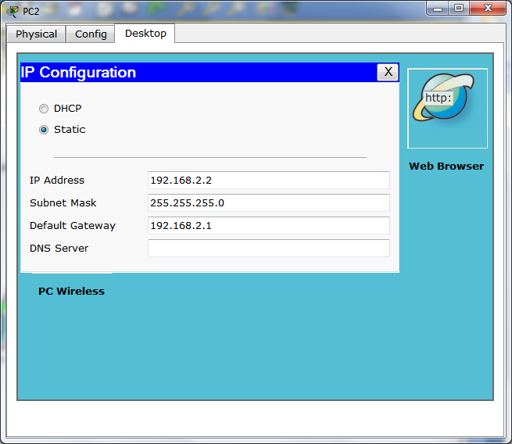

PC3

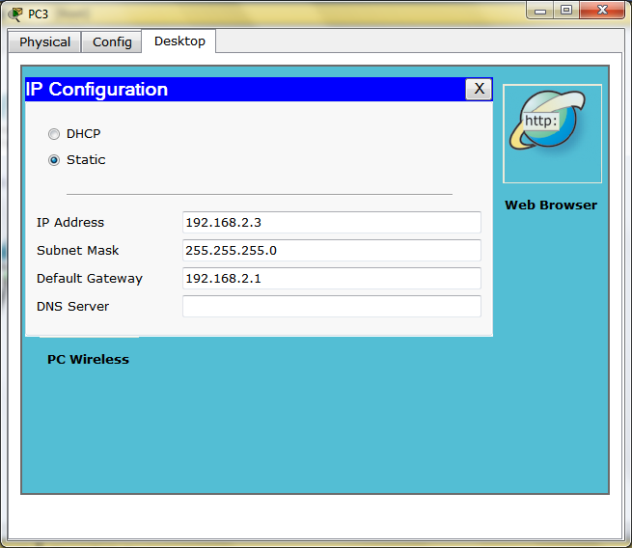

PC4

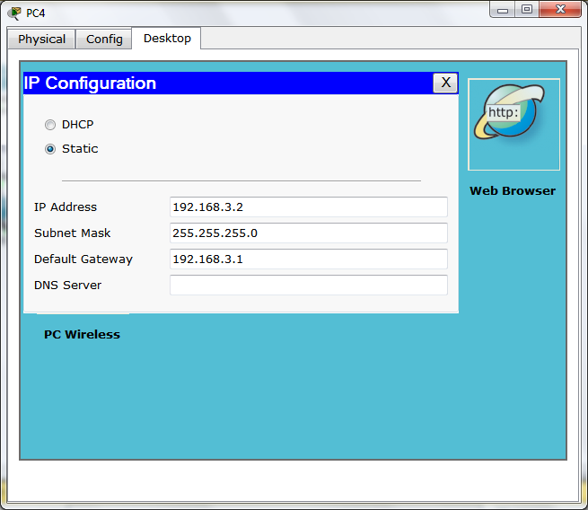

PC5

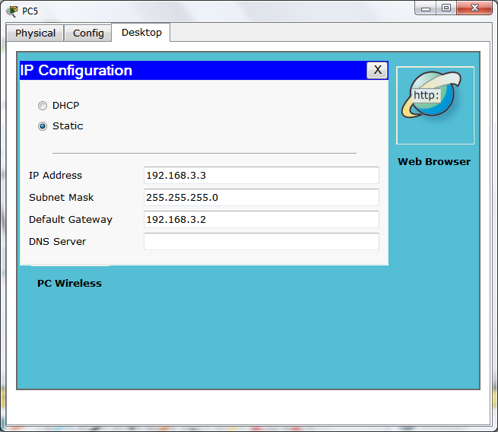

R0

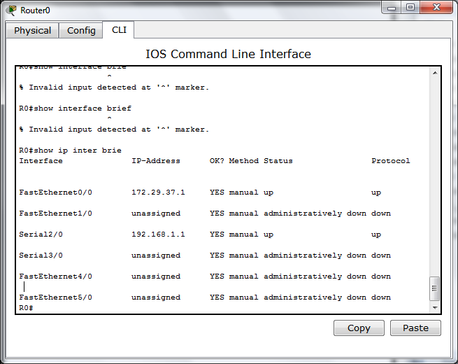

R1

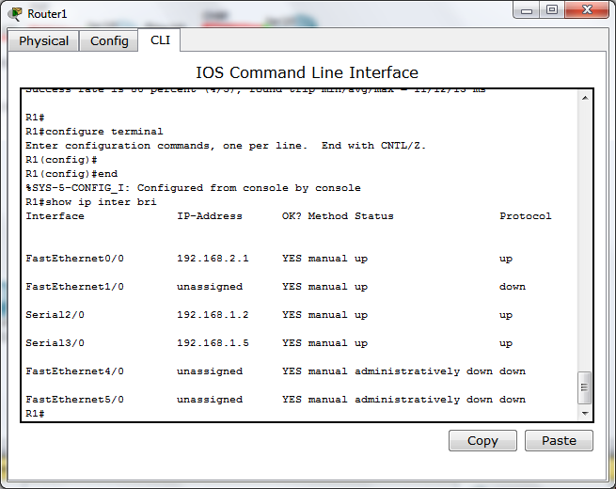

R2

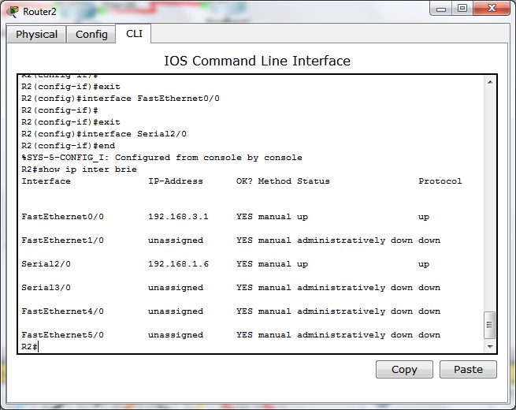

**Cấu hình Static route cho các Router**

R0

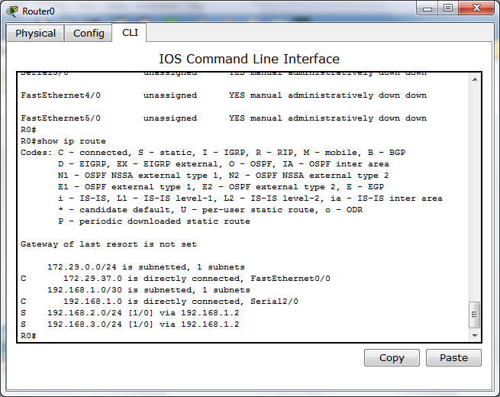

R1

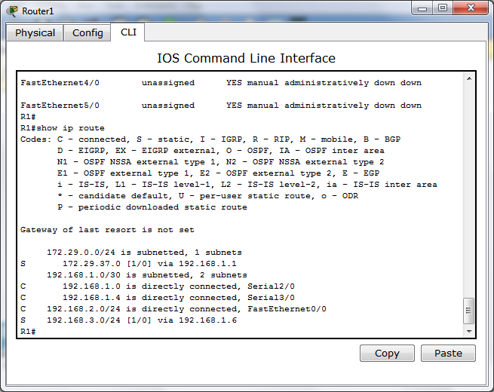

R2

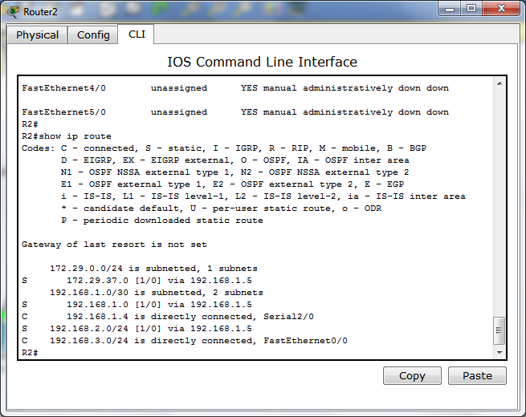

**Sau khi cấu hình thì các PC có thể ping được cho nhau**

**PC0 ping tới các PC khác thành công**

Tới PC1

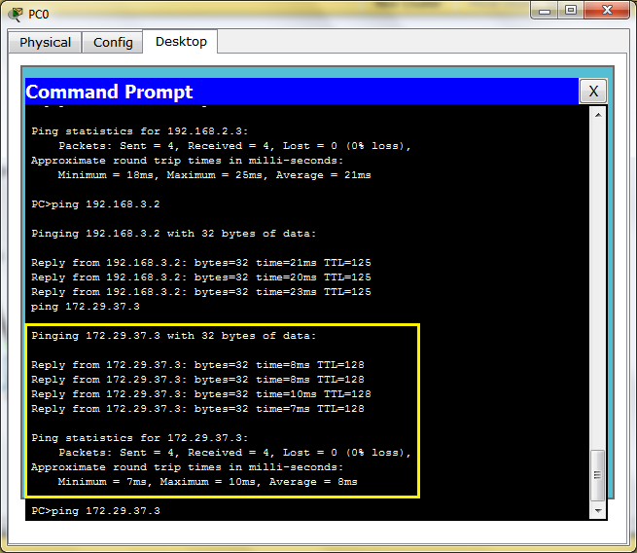

Tới PC2 và PC3

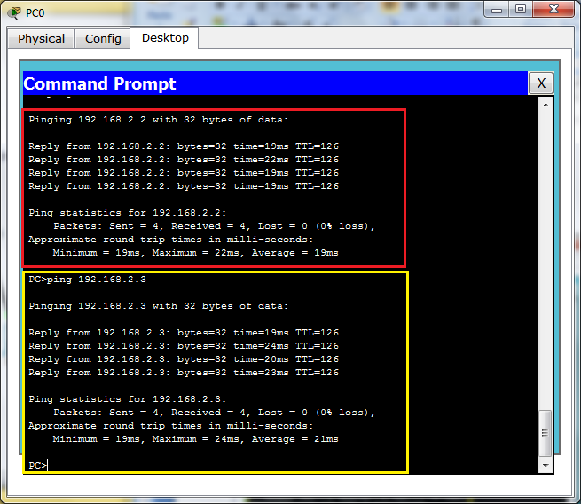

Tới PC4 và PC5

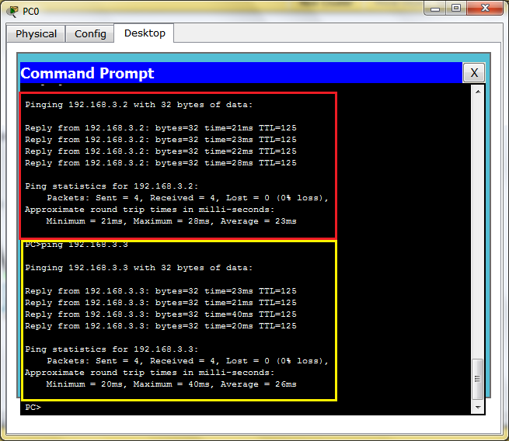

**--- HẾT ---**